Aujourd’hui, la séance va te permettre de te familiariser avec un outil de casque de réalité virtuelle appelé Métiers 360.

Avec ton groupe, tu dois d’abord choisir une image parmi la planche ci-dessous

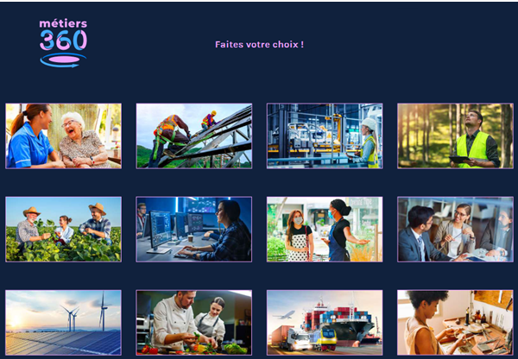

Lorsque le choix est fait, décris en quelques mots ce qu’on voit sur l’image et les métiers qui, selon ton groupe, correspondent à cette thématique. L’objectif est d’anticiper la vidéo que tu vas regarder ensuite.

Ce qu’on voit sur l’image : …………………………………………………………………………………

…………………………………………………………………………………………………………………………..

Métiers en lien avec la thématique : ………………………………………………………………….

…………………………………………………………………………………………………………………………..

A l’aide du casque VR, identifie la thématique sur l’appli Métiers 360 : ………….

……………………………………………………………………………………………………………………….

Maintenant, choisis une vidéo d’un métier correspondant à la thématique et remplis le tableau suivant après le visionnage.

|  |  |
| --- | --- |
| Ce que je pensais du métier avant le visionnage |  |
| Ce que j’ai appris du métier grâce au visionnage |  |
| Dans quel environnement peut-on exercer ce métier ? |  |
| Avec qui les professionnels sont-ils en contact ? |  |
| Avec quoi les professionnels travaillent-ils ? |  |
| Quelles sont les missions principales de ce métier ? |  |
| Quelles sont les compétences nécessaires pour exercer ce métier ? |  |
| Quel est le rythme de travail pour ce métier ? |  |
| Quelles sont les spécificités de ce métier ? |  |
| Cite un aspect de ce métier qui te plairait si tu devais l’exercer |  |
| Cite un aspect de ce métier qui te déplairait si tu devais l’exercer |  |

Pour finir l’activité, fais le bilan en tenant compte du travail de tout le groupe

|  |  |  |
| --- | --- | --- |
| Métiers dont je n’avais jamais entendu parler | Métiers que je connaissais un peu | Métiers que je connaissais déjà bien |
|  |  |  |

Quelles informations sur ces métiers ne sont pas présentes lors du visionnage :

…………………………………………………………………………………………………………………………..

…………………………………………………………………………………………………………………………..

…………………………………………………………………………………………………………………………..

Comment peux-tu trouver ces informations ?…………………………………………………….

…………………………………………………………………………………………………………………………..

Utilise les ressources identifiées dans la question précédente pour trouver les réponses dont tu as besoin

…………………………………………………………………………………………………………………………..

…………………………………………………………………………………………………………………………..

…………………………………………………………………………………………………………………………..

…………………………………………………………………………………………………………………………..

…………………………………………………………………………………………………………………………..

…………………………………………………………………………………………………………………………..

…………………………………………………………………………………………………………………………..

…………………………………………………………………………………………………………………………..

…………………………………………………………………………………………………………………………..